Филиал МАУ ДО «Сорокинский центр развития ребенка-детски сад №1»-МАУ ДО «Сорокинский центр развития ребенка-детский сад №2»

Конспект НОД на этапе автоматизации звука I Ш I с использованием здоровьесберегающих технологий.

Учитель-логопед:
Вагнер Ю.А.

Цель:
Автоматизация правильного артикуляторного произношения звука I Ш I в речи, посредством здоровьесберегающих технологий.
Задачи:
-автоматизировать звук I Ш I изолированно, в слогах, словах, предложениях,
-развить диалогическую речь, зрительное внимание и восприятие, речевой слух, фонематическое восприятие, мелкую моторику пальцев рук, координацию речи с движением, развивать артикуляционную моторику.
-закреплять навыки активности, самостоятельности, инициативности, умения договариваться, помогать друг другу
Здоровьесберегающие технологии:
-артикуляционная гимнастика,
-дыхательная гимнастика,
-пальчиковая гимнастика.

1. Организационный момент.
(звучит музыка, дети входят в группу)
Логопед: Здравствуйте, ребята. Сегодня мы с вами не одни, к нам пришли гости.
(логопед обращается к гостям)
Вы пришли сегодня к нам,
Рады мы всегда гостям.
Давайте с гостями поздороваемся.
Дети :Здравствуйте!
Логопед:
Улыбнитесь всем вокруг,
Руку дайте другу справа
Руку дайте другу слева
И скорей вставайте в круг.
Минута релаксации: (звучит спокойная композиция).Какой сегодня чудесный день. Ребята, какое у вас настроение? У меня тоже хорошее. Как хорошо, что мы сегодня все вместе. Мы спокойны и добры, мы приветливы и ласковы, мы здоровы. Сделайте глубокий вдох носом и вдохните в себя свежесть, доброту и красоту этого дня. А выдохните через ротик все обиды и огорчения.
Ребята, покажите мне свои глазки (педагог смотрит в глаза детям),в ваших глазках столько много добринок, вы такие добрые, посмотрите друг на друга, поделитесь своими добринками, посмотрите на гостей, поделитесь с ними своими добринками.
Самомассаж лица и шеи:
Логопед: Ручки растираем (растирание ладоней) и разогреваем (хлопки),
И лицо теплом мы умываем (разогретыми ладонями проводить по лицу сверху вниз)
Грабельки сгребают все плохие мысли (граблеобразные движения пальцами от середины лба к вискам).
Ушки растираем вверх и вниз мы быстро (растирание ушных раковин по краю снизу вверх и сверху вниз),
Тянем вниз за мочки ( оттягивание вниз за мочки ушей),
Щечки разминаем (указательный, средний и безымянный пальцы разминают щеки круговыми движениями),
А потом от носа мы к губам стекаем (стиралевидные движения средних пальцев от крыльев носа к уголкам рта по носогубным складкам),
Губки пожуем мы, шарики надуем (покусывание нижней губы верхними зубами и наоборот, надувание щек с похлопывание по ним так, чтобы губы удерживали воздух),
И губами вправо- влево потанцуем ( указательные пальцы укладываются на губы параллельно друг другу и двигаются навстречу друг другу),
Тянем подбородок и его щипаем ( разминание подбородка с оттягиванием его вниз: пощипывание нижней челюсти от подбородка к ушам),
А потом по шейке ручками стекаем (поглаживание шеи всей ладонью от нижней челюсти к ключицам, середина шеи проходит между большим и остальными пальцами).
Логопед: Ребята, а вы любите приключения? Сегодня мы с вами отправимся на поиски клада, а поможет нам в этом вот эта карта (логопед показывает детям карту)
Дети: Это же карта для пиратов!!!!
Логопед: Все верно, ребята, сегодня мы с вами будем пиратами (звучит пиратская музыка, логопед показывает детям сундук или коробку, в коробке лежит атрибутика для пиратов- банданы, ножи из картона, тельняшки, меч), дети и педагог одевают. Ребята, но клад не так просто найти, нам с вами придется преодолеть пять островов, где нас ждут различные задания.

Логопед: Ребята, а чтобы язычок был ловким и умелым, что нужно делать?
Артикуляционная гимнастика.
Дети: делать зарядку для язычка.
Логопед: Правильно, давайте сделаем, разбудим наш язычек. (артик. гимн под музыку.)
Логопед: Ребята, а вызнаете что такое судно? А как называется руль на судне. Правильно, ребята, это ШТУРВАЛ (показ картинки штурвала на интеративн.доске)

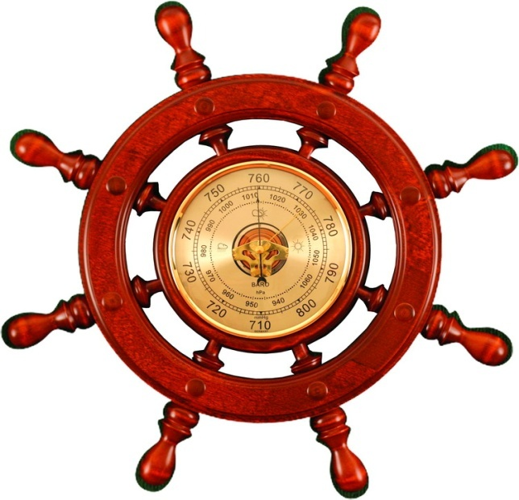

Логопед: Ребята, а скажите мне, пожалуйста, какой первый звук в слове ШТУРВАЛ?
Дети: В слове ШТУРВАЛ первый звук I Ш I.
Логопед: Правильно, ребята, молодцы, а в слове «штурвал» звук I Ш I стоит в начале слова, в середине или в конце? А какой это звук, гласный или согласный, глухой или звонкий, давайте проверим, ручку к горлышку подставим, пошипим, звенит колокольчик или нет, правильно, колокольчик не звенит, значит этот звук глухой. А давайте с вами попробуем в воздухе прописать букву I Ш I.

(Звук Ш)
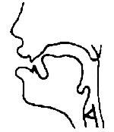
Звук ш согласный, глухой, твердый. Парного ему мягкого звука в русском языке нет. При произнесении звука ш в норме органы речи принимают следующее положение:
- губы несколько выдвинуты вперед;
- кончик языка поднят к небу (к альвеолам), но не касается его, образуя щель;
- боковые края языка прижимаются изнутри к верхним коренным зубам или твердому небу, не пропуская по бокам струю выдыхаемого воздуха. Таким образом, язык принимает форму ковшика или чашечки.
- голосовые связки разомкнуты, струя выдыхаемого воздуха свободно проходит между ними;
- воздушная струя выдыхается равномерно посередине языка, она сильная, широкая, теплая, легко ощущается тыльной стороной руки, поднесенной ко рту.
Логопед: Ребята,а прежде чем отправится на поиски клада, мы должны вспомнить наше главное правило: Каждый день, всегда везде- на занятиях, в игре. Дружно, четко говорим, никуда мы не спешим.
Логопед: И так, ребята, вы готовы? Тогда мы отправляемся на первый остров, где нас ждет первое задание ( звучит музыка, педагог и дети занимают место на корабле. И вот они прибыли к первому острову),
1 остров: ( фонематический слух) Логопед: Ребята, сейчас я буду произносить различные звуки, а вы должны «поймать» только звук I Ш I (логопед произносит звуки, а дети «ловят» звук I Ш I в ладони и «выдувают» его – дыхательная гимнастика).
«Закончи слово»-автоматизация звука I Ш I в слогах (логопед показывает детям слоги, они читают и придумывают слова, которые начинаются на данный слог):
ши — на, пы, пит, шка, к.
шу — т, ба, мит, тка, м.
ша — йба, хта, шка, пка, хматы.
Логопед: Молодцы, ребята, справились с первым заданием, впереди у нас еще четыре острова с заданиями. Мы отправляемся с вами на следующий остров (педагог и дети прибыли ко второму острову):
2 остров: Задание:
«Назови картинку» (педагог показывает детям на экране картинки, они должны назвать только те картинки, в названии которых есть звук I Ш I , следить за правильным произношением звука, дать возможность каждому ребенку сказать, проговорить слова).

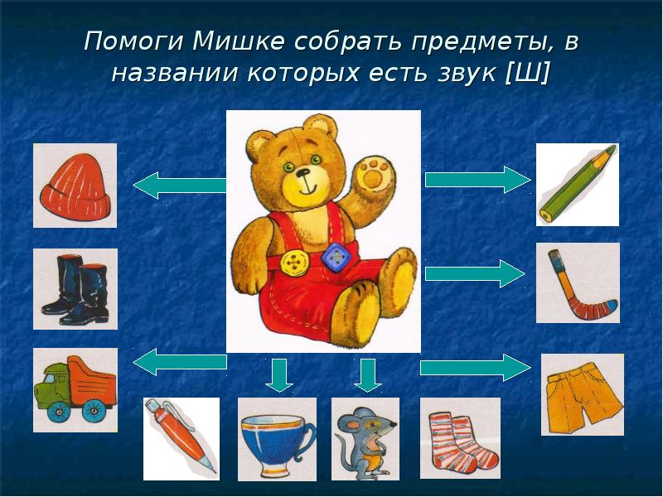
Логопед: Молодцы ребята, смотрите следующее задание. Нужно найти 6 слов, в названии которых есть звук I Ш I (на интерактивной доске картинка, логопед привлекает внимания дете, уточняет где находится звук- в начале, середине или в конце слова, дает возможность каждому сказать).

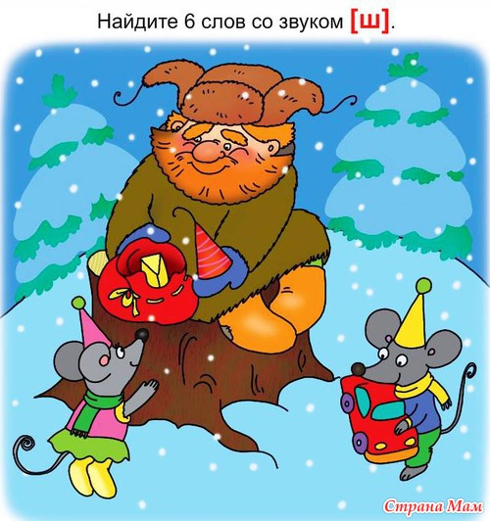
Логопед: Молодцы ребята, а мы отправляемся к следующему острову (звучит музыка, дети и логопед отправляются к 3 острову).
Физминутка:
Как живешь? Вот так..
Как плывешь? Вот так..
Как бежишь? Вот так..
Вдаль глядишь? Вот так..
Машешь вслед? Вот так..
Ждешь обед? Вот так..
Утром спишь? Вот так..
Как шалишь? Вот так…
3 остров
Задание: «Разрезная картинка» (5 конвертов, каждому ребенку дается конверт, где находится разрезная картинка, в названии которой есть звук I Ш I, ребенок собирает картинку и проговаривает то, что изображено).
Логопед: Молодцы, ребят, справились с заданием. И мы отправляемся к 4 острову (логопед и дети под музыку для пиратов отправляются к 4 острову).

4 остров
Задание: “Предложение договори и его ты измени” (с картинками):
У Маши… (шуба). – Это чья шуба? – Это Машина шуба.
У Миши… (машина). – …
У Паши… (мешок). – …
У Даши… (шахматы). – …
У Наташи …(шарик). – …
“Гимнастика для ума” (дети отвечают на вопрос словом, начинающимся со звука “ш”)
– Головной убор. (Шапка, шляпа)
– Число после пяти. (Шесть)
– Там учатся дети. (Школа)
– Часть колеса. (Шина)
– Колючки у розы. (Шипы)
Логопед: Молодцы, ребята. И мы отправляемся к пятому острову, где нас ждет последнее задание, совсем скоро мы найдем сундук и узнаем, что же там лежит.
5 остров
Задание: «Составить рассказ по картинке» ( на интерактивной доске появляется картинка, ребята составляют рассказ).

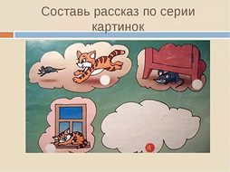

Логопед: Молодцы. Ребята, посмотрите , что это такое (дети и логопед подходят к сундуку, открывают. Из сундука вылетает много гелевых шаров, дети восхищаются) .
Логопед: Ребята, посмотрите, что же лежит на дне сундука (дети достают из сундука подарки, восхищаются).
Ребята, ну что, путешествие наше закончилось, клад нашли, нам пора возвращаться в детский сад, занимаем свои места на корабле (звучит музыка, дети и педагог прибыли в детский сад).
Вот мы с вами вернулись в детский сад. А какое у вас настроение?( у каждого ребенка)Ребята, а когда вы вернетесь в группу к своим друзьям, что вы им скажите, где вы были?
Логопед: Молодцы, ребята. Говорите гостям досвидания, до новых встреч (дети под музыку уходят).

Филиал МАУДО «Сорокинский центр развития ребенка-детский сад №1»-МАУ ДО
« Сорокинский центр развития ребенка-детский сад №2»

Самоанализ НОД на этапе автоматизации звука I Ш I .

Учитель-логопед: Вагнер Ю.А.

Образовательная деятельность проходила с детьми подготовительной группы (5 человек) ,посещающие логопункт, со схожим речевым нарушением и находящиеся на одной ступени коррекционной работы над звуком I Ш I. Образовательная деятельность соответствовала плану коррекционной работы и требованиям программы.
На образовательной деятельности была поставлена следующая цель :
- автоматизациия правильного артикуляторного произношения звука I Ш I в речи, посредством здоровьесберегающих технологий.
Задачи:
-автоматизировать звук I Ш I изолированно, в слогах, словах, предложениях,
-развить диалогическую речь, зрительное внимание и восприятие, речевой слух, фонематическое восприятие, мелкую моторику пальцев рук, координацию речи с движением, развивать артикуляционную моторику,
-закреплять навыки активности, самостоятельности, инициативности, умения договариваться, помогать друг другу.
Образовательную деятельность строила как проблемно – игровую деятельность. Такая деятельность создала положительный эмоциональный фон, повысила речевую активность, сохраняла интерес на протяжении всего занятия. В ходе образовательной деятельности использовала наглядные, словесные, практические методы, направленные на применение речевых, познавательных, практических навыков и умений. Предложенные задания давались в порядке нарастающей сложности, что способствовало решению поставленных задач. Все этапы занятия были взаимосвязаны и взаимообусловлены, подчинены заданной теме и цели занятия. Смена вида деятельности на каждом этапе позволила предотвратить утомляемость детей.
Организационный момент помог сконцентрировать внимание детей.
На занятии были подобраны задания, что соответствует требованиям, предъявляемым к коррекционным занятиям.
Я считаю, дети с интересом выполняли предложенные задания. В течение всего занятия были использованы следующие формы детской деятельности: это подгрупповая и индивидуальные ответы детей.
Был подведён итог занятия и дана положительная оценка деятельности каждого ребёнка на занятии, что имело психо- эмоциональную направленность.
В ходе занятия я почувствовала, что дети ориентированы на общение со мной: они слышат меня, удерживают словесную инструкцию, работают в заданном темпе.
Анализируя деятельность детей на данном занятии, хочется отметить, что они проявили познавательную активность, эмоционально реагировали на приёмы активизации деятельности, использовали имеющиеся знания и умения. Они были заинтересованы, внимательны. Думаю, что игровая мотивация вызвала интерес у детей и активность была достаточно высокая.
Однако….
Считаю, что с поставленными задачами справилась, и цель была достигнута.
Содержание деятельности детей на занятии соответствовало поставленной цели и задачам. Образовательная деятельность соответствовала санитарно- гигиеническим нормам и требованиям сохранения здоровья.

